登封市嵩山少林塔沟武术学校应急避难标识
制作安装招标公告
一、项目名称：应急避难标识制作安装
二、招标单位：登封市嵩山少林塔沟武术学校
三、项目编号：TGWX202216
四、施工地点：登封市嵩山少林塔沟武术学校
五、施工内容及参数：
序号 | 效果图 | 名 称 | 规格型号 | 单位 | 数量 | 工艺材质
1 | 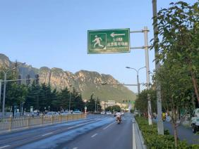 | 应急避难场所交通指引牌 | 7000mm*3700mm牌面1500*3000 | 套 | 3 | Ф273mm镀锌钢管造型、3M工程级反光膜粘贴、铝板造型、防锈/防紫外线处理
2 | 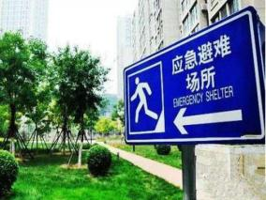 | 应急避难场所指示牌 | 4000mm*1000mm 牌面1000*540 | 套 | 2 | 工程级反光膜粘贴、铝板造型、镀锌钢管造型、防锈/防紫外线处理
3 | 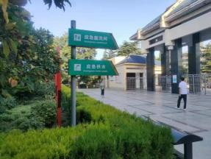 | 应急多功能指示牌 | 3000mm*1600mm | 套 | 3 | 工程级反光膜粘贴、钢板造型、镀锌钢管造型、汽车烤漆、防锈/防紫外线处理
4 | 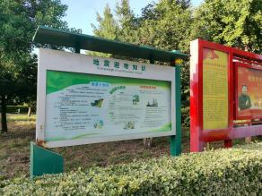 | 地震避难知识公告栏 | 2200mm*2100mm | 个 | 4 | 8mm厚钢化玻璃、钢板造型、进口油墨丝网印刷、汽车烤漆、防锈/防紫外线处理
5 | 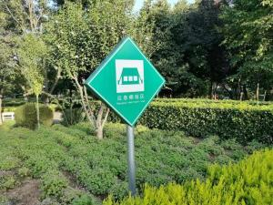 | 应急棚宿区 | 1800mm*700mm | 个 | 3 | 工程级反光膜粘贴、钢板造型、镀锌钢管造型、防锈/防紫外线处理
6 | 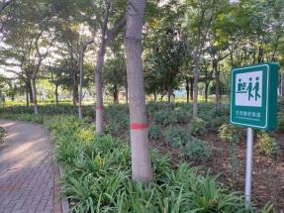 | 应急物资供应、垃圾存放、污水排放生活指引牌 | 1800mm*550mm | 个 | 3 | 工程级反光膜粘贴、钢板造型、镀锌钢管造型、防锈/防紫外线处理
7 | 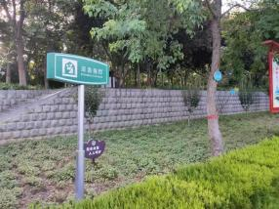 | 应急指挥牌 | 1600mm*700mm | 个 | 1 | 工程级反光膜粘贴、钢板造型、镀锌钢管造型、防锈/防紫外线处理
8 |  | 应急停车指引牌 | 1800mm*450mm | 个 | 2 | 工程级反光膜粘贴、钢板造型、镀锌钢管造型、防锈/防紫外线处理
9 | 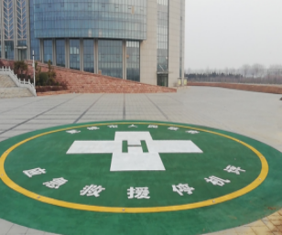+ | 应急停机坪 | 4000mm*4000mm | 块 | 1 | 交通漆冷涂
10 | 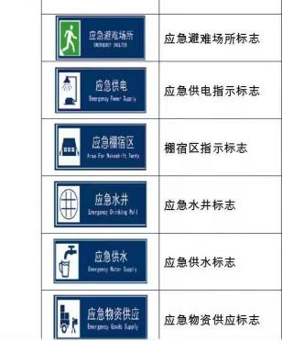 | 应急贴墙式指引牌 | 600mm*300mm | 个 | 7 | 工程级反光膜粘贴、PVC造型、防锈/防紫外线处理
六、投标单位要求：
1、投标人必须具有完全民事行为能力。
2、投标人中标并履行合同条款后必须开具发票。
3、本项目不接受联合体投标。
4、投标人需携带48小时内阴性核酸证明，疫情期间如有特殊情况另行通知。
5、中标方必须对进校施工人员提供核酸检测报告，配合校方疫情防控管理工作。
6、施工过程中对周边建筑及附属设施等造成损坏的，必须无条件恢复。
7、招标公告最终解释权归登封市嵩山少林塔沟武术学校所有。
七、投标报名费及保证金：
1、投标单位(人)需缴纳壹万元为投标保证金。竞标结束后，未入选单位直接退还投标保证金；中标的单位待安装完工后凭票据无息退还投标保证金。
2、入围单位因自身不合理原因自行弃权的，竞标保证金一律不退还。
八、工程价款及付款方式：
1、本工程总价款结算以验收实际工程量计算。
2、付款方式由甲乙双方共同协商，最终以合同约定的条件为准。
九、投标要求及时间地点：
1、本次施工以竞价议标的方式进行，各施工项均以包工包料包干含税价格进行填报(含基础、材料的详细规格参数)，竞标时携带报价单。
2、报名时间：公告发布之时起至2022年1月15日18点止。
3、开标时间：2022年1月16日上午9时开标。
4、竞标地点：登封市嵩山少林塔沟武术学校大禹校区集团办公楼4楼西会议室。
十、项目咨询：
投标报名：丁老师 联系电话：15343808222
技术咨询：白老师 联系电话：15343719555

